

**2021年春季学期  
计算学部《软件构造》课程**

**Lab 1实验报告**

|  |  |
| --- | --- |
| 姓名 | 王子奕 |
| 学号 | 1190200121 |
| 班号 | 1903001 |
| 电子邮件 | 654483577@qq.com |
| 手机号码 | 15531580911 |

**目录**

1 实验目标概述 1

2 实验环境配置 1

3 实验过程 1

3.1 Magic Squares 1

3.1.1 isLegalMagicSquare() 1

3.1.2 generateMagicSquare() 1

3.2 Turtle Graphics 1

3.2.1 Problem 1: Clone and import 2

3.2.2 Problem 3: Turtle graphics and drawSquare 2

3.2.3 Problem 5: Drawing polygons 2

3.2.4 Problem 6: Calculating Bearings 2

3.2.5 Problem 7: Convex Hulls 2

3.2.6 Problem 8: Personal art 2

3.2.7 Submitting 2

3.3 Social Network 2

3.3.1 设计/实现FriendshipGraph类 2

3.3.2 设计/实现Person类 2

3.3.3 设计/实现客户端代码main() 2

3.3.4 设计/实现测试用例 3

4 实验进度记录 3

5 实验过程中遇到的困难与解决途径 3

6 实验过程中收获的经验、教训、感想 3

6.1 实验过程中收获的经验和教训 3

* 1. 针对以下方面的感受 3

# 实验目标概述

# 本次实验通过求解三个问题，训练基本Java编程技能，能够利用JavaOO开发基本的功能模块，能够阅读理解已有代码框架并根据功能需要补全代码，能够为所开发的代码编写基本的测试程序并完成测试，初步保证所开发代码的正确性。另一方面，利用Git作为代码配置管理的工具，学会Git的基本使用方法。基本的Java OO编程基于Eclipse IDE进行Java编程基于Junit的测试基于Git的代码配置管理

# 实验环境配置

官网上下载Ideal、JDK和Git并安装。在为JDK配置环境变量的时候，在系统环境变量中新建一个叫“JAVA_HOME”的环境变量，变量值为JDK的安装路径。然后在Path的环境变量中添加一个“%JAVA_HOME%bin”的变量值。安装Git后利用命令行，具体语言与linux下操作类似。

JDK需要装较低版本，较高版本此实验可能会出现问题。

GitHub Lab1仓库的URL地址：“https://github.com/ComputerScienceHIT/HIT-Lab1-1190200121”

# 实验过程

## Magic Squares

本问题具有两个任务：1.判断一个文件包含的是否是一个幻方；2.生成一个奇数阶幻方，并写入文件中。

### isLegalMagicSquare()

作用：判断一个文件包含的数据是否是一个幻方。

实现：首先读入一行，将该行的字符串按照制表符分割，以此行长度为矩阵的n。然后读入每一行，判断该行长度是否和n相同。读完所有行后，判断行列数是否相等。接着开一个n*n的int数组，将字符转化为数字，同时判断是否有非法字符或者负数。之后判断矩阵是非是一个1~n*n的全排列。最后判断矩阵的行、列、对角线的和是否相等。以上所有判断，只要有一条不符合，就立即报错并输出false。

### generateMagicSquare()

作用：生成一个奇数阶幻方，并写入文件（src/P1/txt/6.txt）中。

实现：首先判断n是否为正奇数。实验报告已经给出具体代码，构造方法通过填充对角线实现幻方的生成，方法是以第一行中间点为起点，然后沿对角线向右上开始填数字，当填完一条对角线后向下移动一格。可以证明这样的方法可以生成奇数阶幻方。

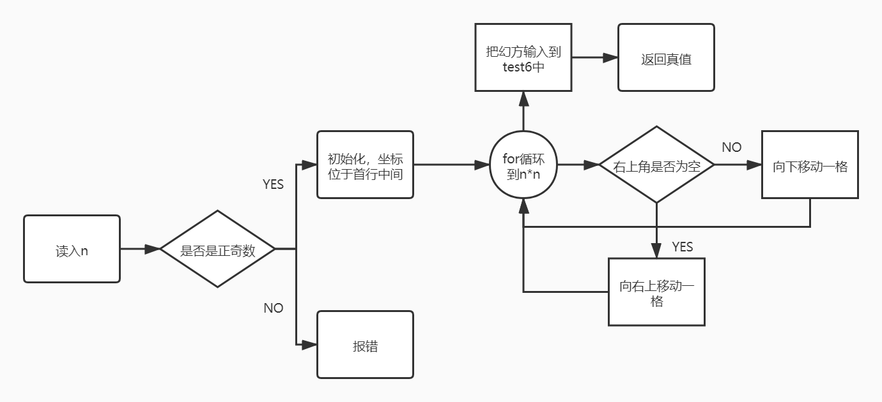

## Turtle Graphics

利用注释补全代码，实现绘图工具Turtle

1. 从github上获取源码创建本地git仓库在本地进行开发
2. 绘制正四边形
3. 计算正多边形内外角和
4. 计算向量夹角
5. 计算凸包
6. 自己绘图

### Problem 1: Clone and import

### 从github上获取代码：网页download。从本地创建git仓库：1、git init初始化本地仓库2、git add remote添加远程库源3、在远程仓库创建master分支4、git pull origin master将远程仓库同步到本地5、git add * ->git commit -m “”->git push将本地文件加入到本地仓库，将本地仓库同步到远程仓库。

### Problem 3: Turtle graphics and drawSquare

利用循环语句进行四次每转九十度前进一次等长距离，利用forward，turn函数实现

### Problem 5: Drawing polygons

正多边形内角和等于180*（sides-2）/sides

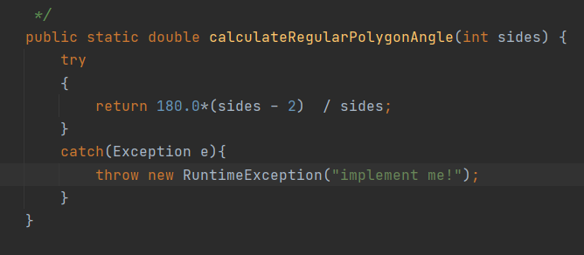

正多边形求内角大小

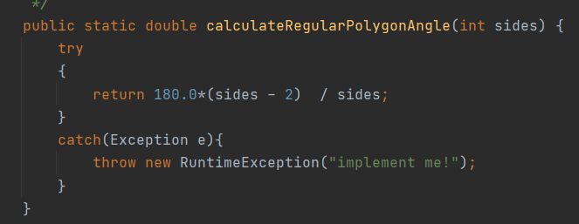

正多边形由角度求边数为下图计算

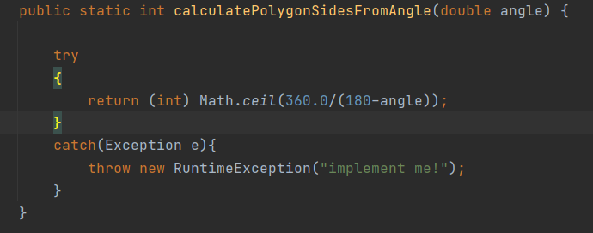

注意进制转换

绘制正多边形类似于绘制正方形，算边数一转一走

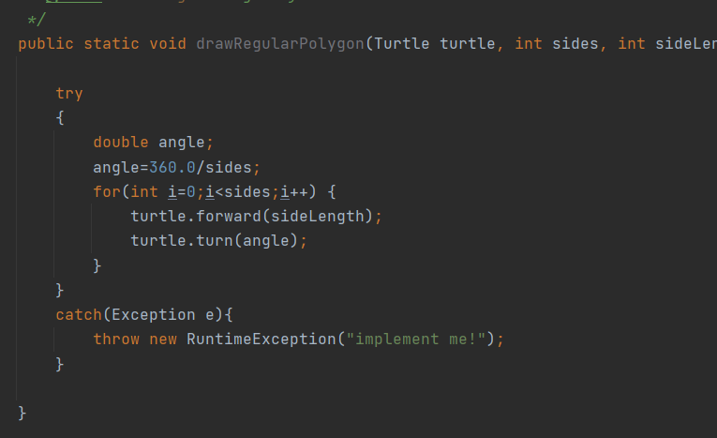

### Problem 6: Calculating Bearings

该函数计算当前点朝向的向量和当前点朝向目标点构成向量间的夹角，利用数学函数计算

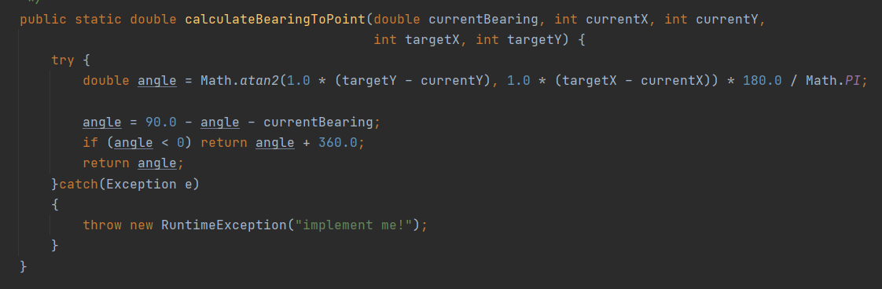

负权角度利用加360修正为正角度

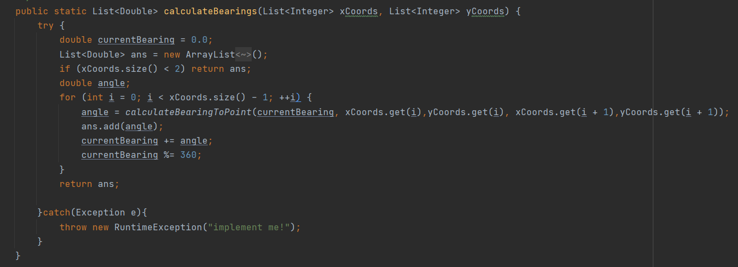

该函数计算列表中相邻点夹角

### Problem 7: Convex Hulls

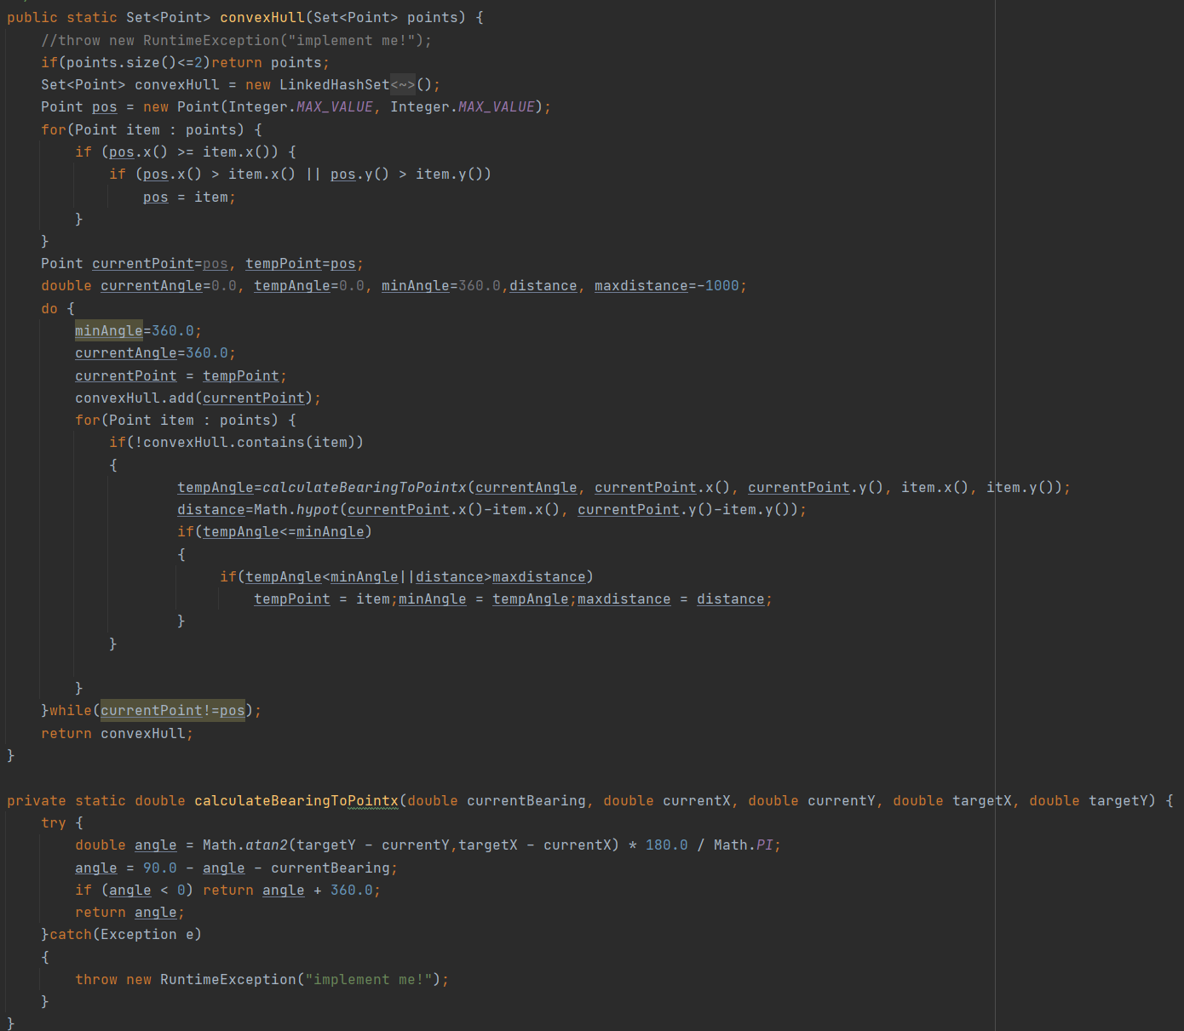

注意由于读入数据类型为double重新构造函数

函数功能求凸包，选取左下点后，每次选择转向角最小且距离尽量长的加入点几，如此循环直至结束

测试

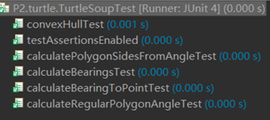

### Problem 8: Personal art

自己画了个正八边形

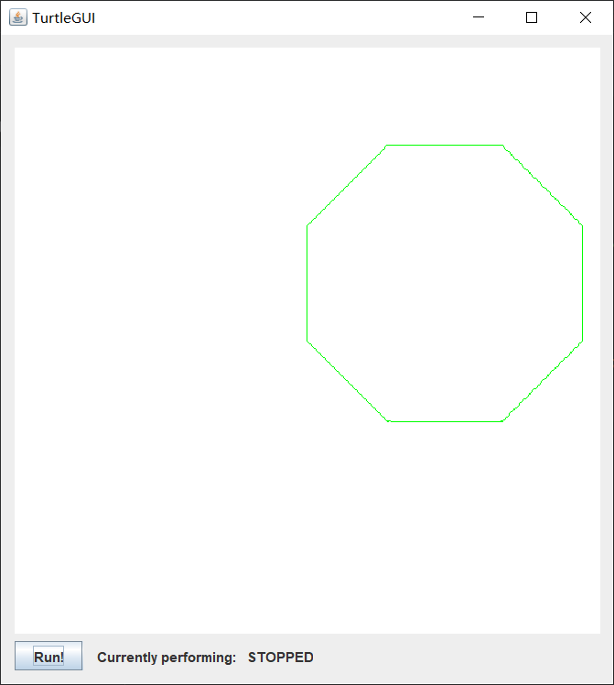

### Submitting

## git add *->git commit -m “”->git push提交到Lab1仓库

## Social Network

题目要求实现一个关系网络，支持节点和有向边的插入，并可以查询任意两个节点的最短距离。

### 设计/实现FriendshipGraph类

FriendshipGraph类使用一个HashSet来记录已有的Person，用来判断是否有重复点。

再用一个personList数组来记录节点。

同时，为了方便编号，添加了一个计数器Num。

添加节点时，首先判断要加入的person是否已经在图中：若存在，则输出异常；若不在，在personList中加入该person，给他相应的编号，计数器自加一。

添加边时，首先获得两个节点对应的编号，然后类似的方式判断。判断无误后加入。

查询两点的最短距离时，首先排除异常：有点不在图上；或者两点重合。随后开一个Queue<Person>，使用BFS算法，找出最短距离。

### 设计/实现Person类

Person类存储一个名字String、一个朋友集合Set、一个距离int、一个访问标记boolen、总人数int，并支持赋值和取值功能。

### 设计/实现客户端代码main()

main将题目的样例输入进去，并成功执行。

### 设计/实现测试用例

我使用了JUnit4，样例是自己构造的。

在测试时要测试重复添加时是否会抛出异常；是否添加节点和边成功；是否会有意料外的添加等。

# 实验进度记录

|  |  |  |  |
| --- | --- | --- | --- |
| 日期 | 时间段 | 任务 | 实际完成情况 |
| 2021-05-20 | 15:30-19:30 | 编写问题1的函数并进行测试 | 按计划完成 |
| 2021-05-22 | 15:30-19:30 | 编写问题2的函数并进行测试 | 按计划完成 |
| 2021-05-23 | 15:30-19:30 | 编写问题3的函数并进行测试 | 完成 |

# 实验过程中遇到的困难与解决途径

|  |  |
| --- | --- |
| 遇到的困难 | 解决途径 |
| Git安装出现困难 | 查看相关博客和b站视频进行学习，利用类似linux语句进行操作 |
| 怎么用Java写凸包 | 请教学长 |
|  |  |

# 实验过程中收获的经验、教训、感想

## 实验过程中收获的经验和教训

第一次编写java项目感觉对这个工具还不够熟练

未来的学习中要好好积累，多思考

## 针对以下方面的感受

1. Java编程语言是否对你的口味？不如c++自在但是很科学
2. 关于Eclipse IDE；没用这个
3. 关于Git和GitHub；很方便以后工作会常用
4. 关于CMU和MIT的作业；要好好学习
5. 关于本实验的工作量、难度、deadline；和别的课实验重所以很赶
6. 关于初接触“软件构造”课程；要好好学